 | 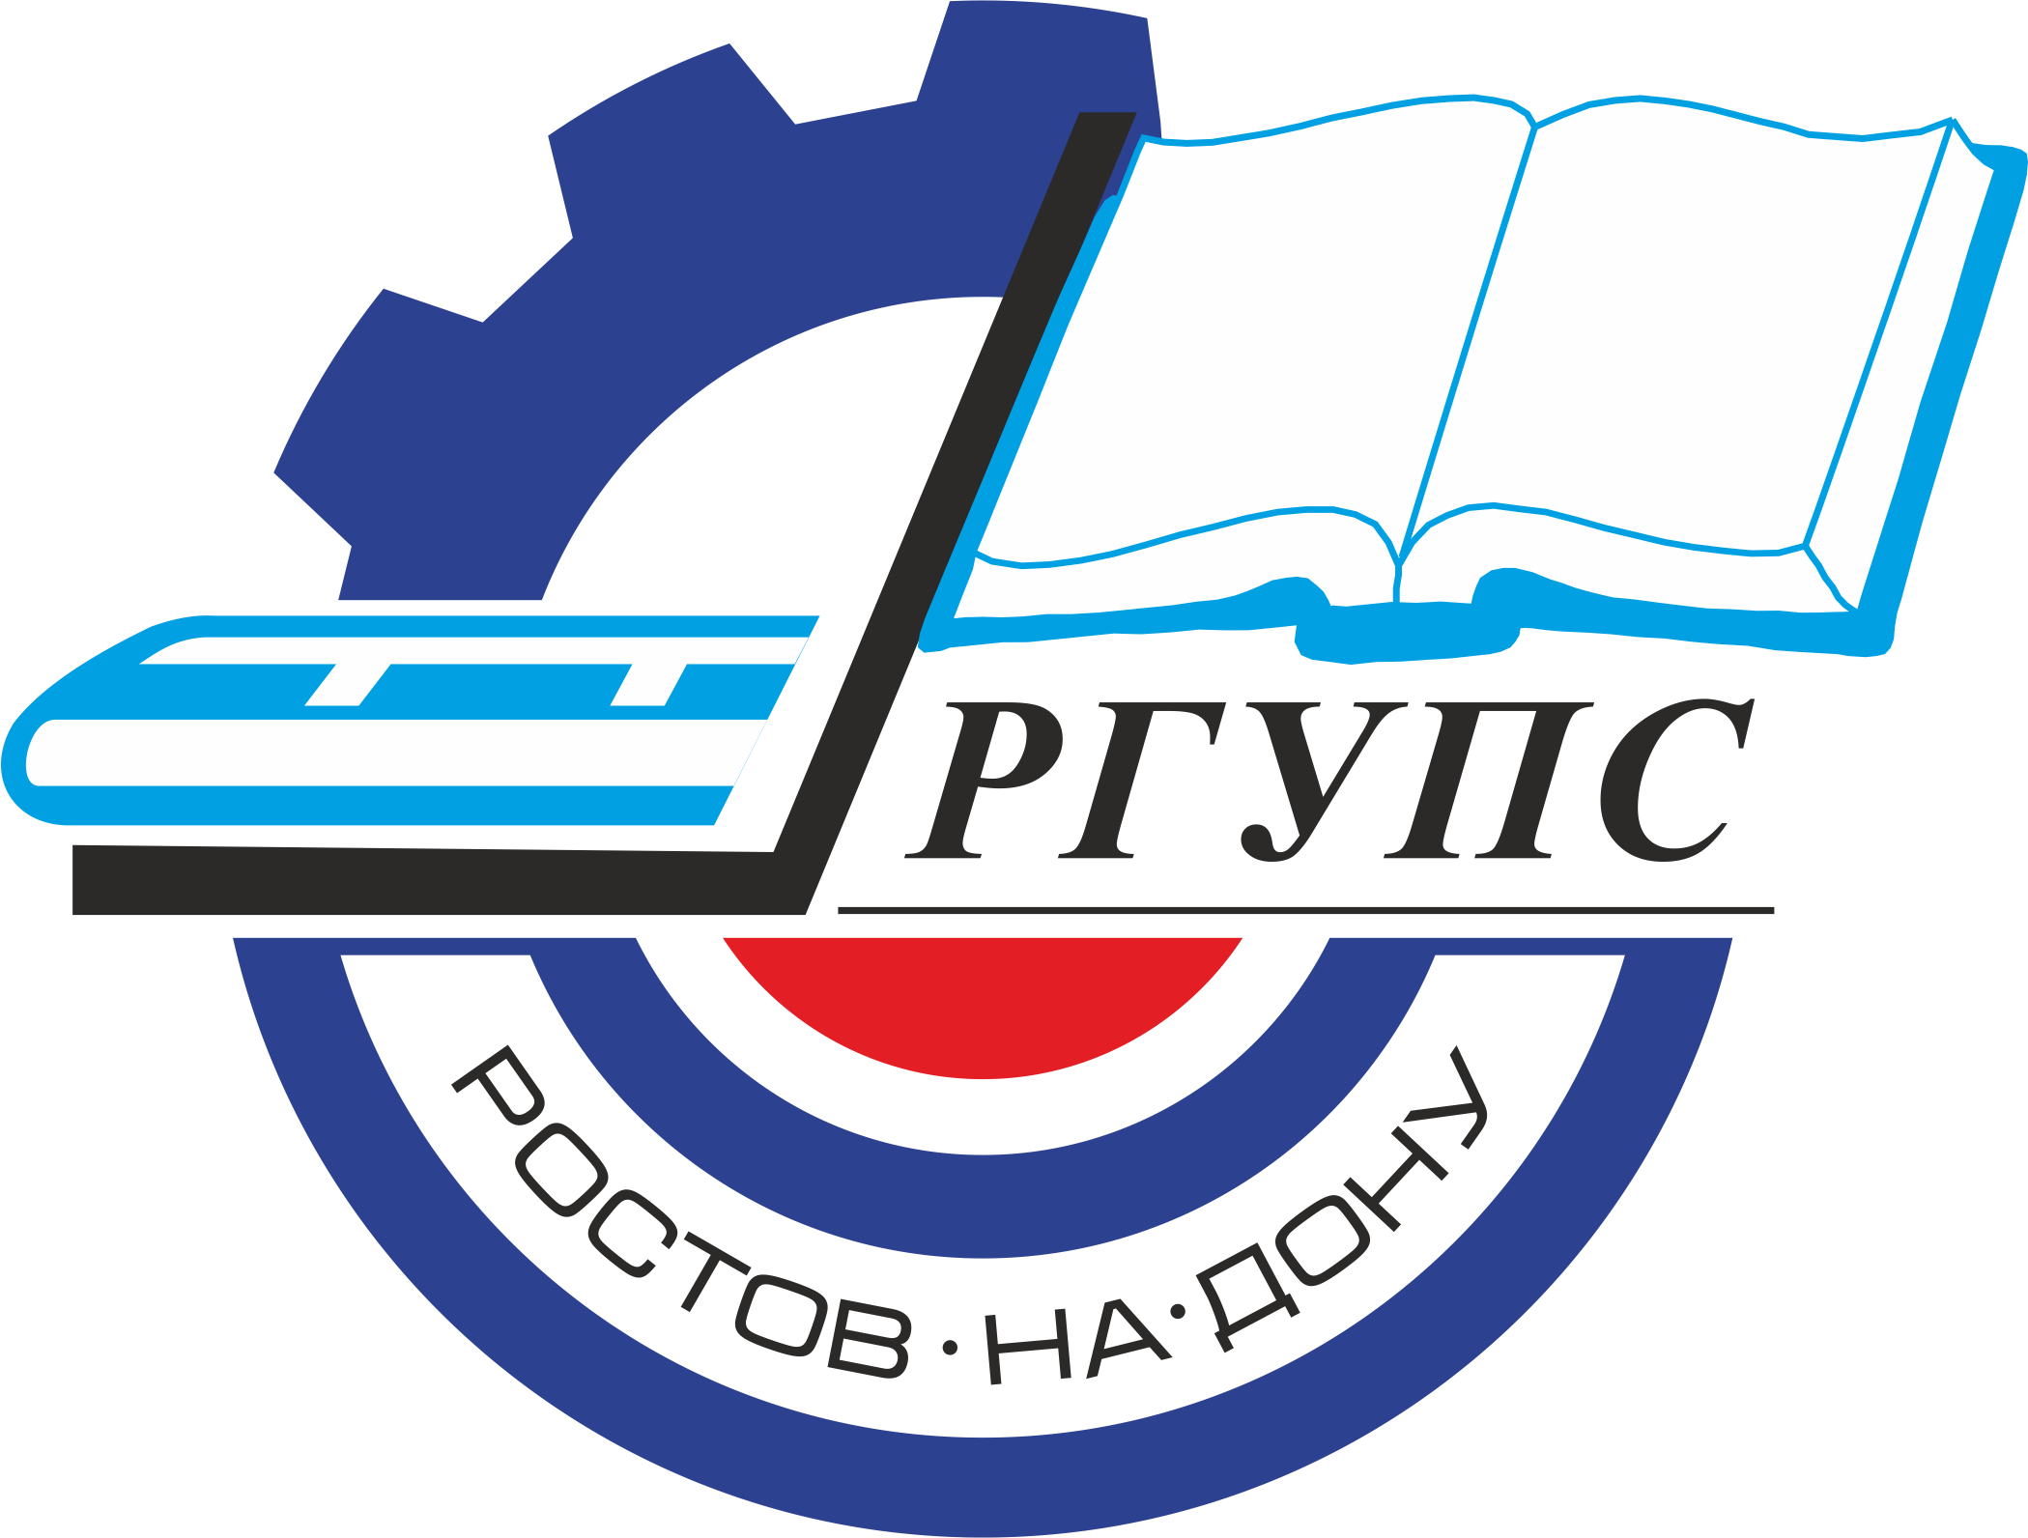 | Ростовский государственный  университет путей сообщения
Международная научная конференция
«Механика, трение и износ в транспортных системах»
(24-25 мая 2021 г., г. Ростов-на-Дону)

Уважаемые коллеги!
Приглашаем Вас принять участие в работе Международной научной конференции «Механика, трение и износ в транспортных системах».
Организатор конференции Федеральное государственное бюджетное образовательное учреждение высшего образования «Ростовский государственный университет путей сообщения». Конференция будет проведена в г. Ростове-на-Дону 24-25 мая 2021 г.
Цель конференции: представление достижений российских и зарубежных ученых и специалистов в области механики и трибологии применительно к современным транспортным системам.
Организационный комитет конференции приглашает Вас опубликовать работы, которые представляют существенный научный интерес, являются оригинальными и ранее неопубликованными. После рецензирования все отобранные материалы будут опубликованы в сборнике, который индексируется в международной базе данных научного цитирования SCOPUS.

ОСНОВНЫЕ НАПРАВЛЕНИЯ КОНФЕРЕНЦИИ
- Механика транспортных систем.
- Проблемы трения и износа в транспортных системах.
- Смазочные материалы для транспортных систем.
- Новые износостойкие материалы и упрочняющие технологии.

ВАЖНЫЕ ДАТЫ
Проведение конференции - 24-25 мая 2021 г.
Окончание приема докладов на английском языке 20 мая 2021 г.
СТОИМОСТЬ ДЛЯ СТОРОННИХ УЧАСТНИКОВ – 12000 рублей.

В случае необходимости, перевод на английский язык оплачивается отдельно.
ОРГАНИЗАТОРЫ
Председатель:
В.И. Колесников − академик РАН, президент РГУПС
Заместитель председателя:
А.Н. Гуда – д.т.н., профессор, проректор по научной работе РГУПС
Члены оргкомитета:
В.Н. Носков – к.т.н., директор НИЧ РГУПС;
А.А. Назаретов – зам. директора НИЧ РГУПС;
А.В. Сидашов – к.ф.-м.н., доцент РГУПС;
П.Г. Иваночкин – д.т.н., профессор РГУПС;
Д.С. Мантуров – зав. лабораторией РГУПС;
Е.С. Новиков – м.н.с. РГУПС;
О.А. Беляк – к.ф.-м.н., доцент РГУПС;
А.И. Воропаев – директор НИЦ НТ НИЧ РГУПС.

ПОДАЧА ПУБЛИКАЦИЙ

Рассматриваются статьи, являющиеся оригинальным и ранее неопубликованным исследованием, которое связано с одним или несколькими научными направлениями конференции. Все поданные материалы анализируются Организационным комитетом конференции на предмет качества, оригинальности и научного соответствия. Согласие на прием публикации или отказ будут основаны на отзывах рецензентов. Все вопросы по процедуре проверки просим Вас направлять по контактному адресу.

Основные технические требования к статьям
- Минимальный объем статьи – 6 страниц плюс References (шрифт 10, одинарный интервал).
- Только «портретный» формат страниц.
- Структура текста статьи должна соответствовать стандарту IMRAD (https://xn--80aegcaa6cbngm5a6c1ci.xn--p1ai/razbor-struktury-stati-imrad/)
- Требования к изображениям
- Все изображения должны быть четкими и хорошо читаемыми.
  - Если подаете статью на английском языке:
– отсутствие в тексте статьи (включая формулы, графики, схемы, диаграммы, скрины программ и любые изображения) символов кириллического алфавита!!!
Если подаете статью на русском языке:
– все формулы, графики, диаграммы должны быть редактируемыми для возможности перевода.
- Должны быть указаны источники заимствования всех изображений, если они не авторские. Источник заимствования указывается в подрисуночной надписи.
- Все статьи пройдут проверку на плагиат. В случае выявления плагиата (а также самоплагиата) авторам будет отказано в повторной подаче статьи.

Рассматриваются публикации только на английском языке.

КОНТАКТЫ
Веб сайт конференции: http://www.rgups.ru/science/doktorantura-i-aspirantura-kon-1388/
E-mail: mti@rgups.ru

